**Федеральное агентство связи**

**Ордена Трудового Красного Знамени**

**Федеральное государственное бюджетное образовательное учреждение высшего образования**

**«Московский технический университет связи и информатики»**

Кафедра «Информатики»

**Отчет по лабораторной работе**

по дисциплине «Информатика»

на тему:

«Разработка программы «Преобразователь массива»»

Выполнил: студент группы

БВТ1804

Морочко Александр Александрович

Руководитель:

Волков Андрей Иванович

Москва 2018

Оглавление

1 Постановка задачи 3

2 Таблица используемых элементов 4

3 Схемы алгоритмов 5

4 Текст программы 8

5 Результаты тестирования 14

Заключение 15

# 1 Постановка задачи

Требуется создать в среде разработки Visual Studio программу на языке программирования C++ с помощью оконного интерфейса, которая будет представлять собой преобразователь массива. Приложение должно иметь отдельное текстовое поле для ввода пользователем с клавиатуры значения длины массива, а также отдельную кнопку, которая будет отвечать за вызов нужной подпрограммы и замену числа модулем с помощью нее, а также за вывод результата в отдельное текстовое поле, изменение текста в котором запрещено программно. Программа должна корректно обрабатывать ошибки введённых данных (выдавая соответствующее сообщение в отдельное окно для ошибок).

# 2 Таблица используемых элементов

Элементы, используемые в программе, представлены в таблице 1.

|  |  |  |  |
| --- | --- | --- | --- |
| **Объект** | **Имя объекта** | **Свойство** | **Значение свойства** |
| Форма | MyForm | Text | Индивидуальные задания |
| Метка | label1 | Text | Количество элементов массива |
| Метка | label2 | Text | Минимальное значение диапазона |
| Метка | label3 | Text | Максимальное значение диапазона |
| Метка | label4 | Text | Количество отрицательных элементов |
| Метка | label5 | Text | 0 |
| Текстовое поле | txt1 | Text |  |
| Текстовое поле | txt2 | Text |  |
| Текстовое поле | txt3 | Text |  |
| Текстовое поле | txt4 | Text |  |
| Текстовое поле | txt5 | Text |  |
| Кнопка | btnGenerate | Text | Генерация массива |
| Кнопка | btnCount | Text | Расчет |

Таблица 1 – Используемые элементы

# 3 Схемы алгоритмов

На рисунке 1 представлена схема алгоритма, отвечающего за генерацию массива.



Рисунок 1 – Схема алгоритма "bGenerate"

На рисунке 2 представлена схема алгоритма, отвечающего за работу с массивом.



Рисунок 2 – Схема алгоритма "Count"

На рисунке 3 представлена схема алгоритма, отвечающего за вычисление модуля числа.



Рисунок 3 – Схема алгоритма "Mark"

# 4 Текст программы

private: System::Void btnGenerate_Click(System::Object^ sender, System::EventArgs^ e) {

txtOut->Text = "";

label8->Text = "0";

txtMassiv->Text = "";

int a, b;

if (txtNum->Text == ""||Convert::ToInt32( txtNum->Text)==0) {

MessageBox::Show("Введите размер массива", "Ошибка", MessageBoxButtons::OK, MessageBoxIcon::Error);

}

else {

if (txtNum->Text != "") {

n = Convert::ToInt32(txtNum->Text);//берем количество из txtNum

}

if (txtMin->Text != "") {

a = Convert::ToInt32(txtMin->Text);//мин

}

if (txtMax->Text != "") {

b = Convert::ToInt32(txtMax->Text);//макс

}

if (txtMin->Text == "") a = 0;

if (txtMax->Text == "") b = 0;

if (txtNum->Text == "") n = 0;

String^ temp;

Random^ rand = gcnew Random();

for (int i = 0; i < n; i++) {

temp += Convert::ToString(rand->Next(a, b + 1)) + " ";

//выводим рандомное число

} //в txtNum

txtMassiv->Text = temp->Remove(temp->Length - 1);

}

}

private: System::Void Count_Click(System::Object^ sender, System::EventArgs^ e) {

int r;

for (int i = 0; i < massiv->Length; i++)

{

if (massiv[i] < 0)

{

r = massiv[i];

massiv[i] = Mark(r);

count++;

}

txtOut->Text += Convert::ToString(massiv[i]);

txtOut->Text += " ";

}

label8->Text = Convert::ToString(count);

}

int Mark(int r) {

int b;

b = -r;

return b;

}

# 5 Результаты тестирования

На таблице 2 представлены результаты тестирования программы.

Таблица 2 – Результаты тестирования

|  |  |  |  |  |  |
| --- | --- | --- | --- | --- | --- |
| **Исходные данные** | | | **Результат** | | |
| Размер массивов | Мин | Макс | Массив | Обр.  массив | Кол. отриц. элементов |
| 10 | -9 | 8 | -7 3 -2 -2 -2 3 -4 -9 -4 8 | 7 3 2 2 2 3 4 9 4 8 | 7 |
| 5 | -1 | 10 | 3 8 -1 10 4 | 3 8 1 10 4 | 1 |
| 2 | -5 | 3 | -5 -3 | 5 3 | 2 |

На рисунке 4 показана корректная работа программы.

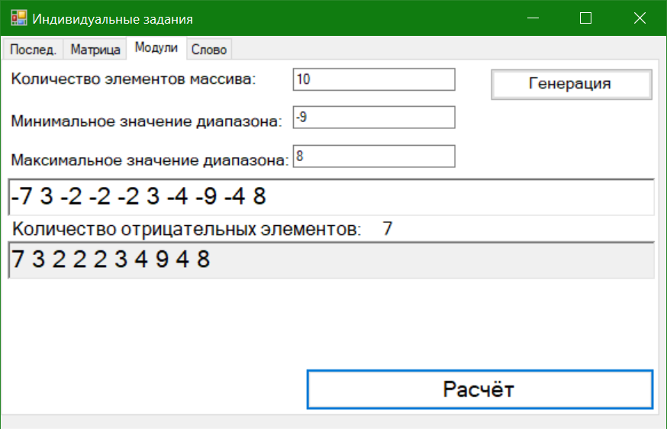

Рисунок 4 – Работа программы

# Заключение

Итак, опираясь на результаты тестирования, можно сделать вывод, что я научился создавать в среде разработки Visual Studio на языке программирования C++ программу с помощью оконного интерфейса, которая представляет собой преобразователь массива, корректно обрабатывающую введенные пользователем данные, и выполняющую все поставленные задачи.